人教版三年级（上）阅读理解专项训练（含答案）
姓名：__________________ 班级：__________________

（一）乡间绿阴
乡间，是树的天地。公路两旁，是高大的梧桐。梧桐枝连着枝，叶盖着叶，像绿色的长廊。小河两岸，是成行的垂柳。柳条儿细细的，柳叶儿绿绿的。山坡上，松树和柏树高大挺（拔、拨），枝繁叶茂。农家小院的前后种植着果树：有梅子、桃树、李树、杏树……春（束、末）夏初，各种果树舒枝展叶，郁郁葱葱，一座座农家小院就掩（映、印）在浓浓的绿阴之中。
(1)选择文中括号里正确的字。
(2)短文是围绕“ ”这句话来写的。
(3)作者依次对公路两旁、 、 、 的各种树进行了具体描写。

（二）
一天下午，担任思品课的校长宣布：“明天早读，对你们进行思品考试。”
第二天一大早，林校长拿了根扫帚横放在教室门口，静静地等待同学的到来。
第一个到教室的是小梅。她漫不经心地看了扫帚一眼，微笑着向校长问好，见校长沉默不语，便赶快拿着思品课本读起来。
“学习雷锋，好榜样……”小强哼着歌儿，蹦蹦跳跳地走进教室，对门口的扫帚置之不理。他见校长脸色严肃，忙说了一声“老师早”，马上复习功课。
不一会儿，刘敏来了。他急匆匆地走进教室，被扫帚绊了一下，差点跌倒了。他低头一看，怒从心头起，刚想飞起一脚把扫帚踢得远远的，猛地看到校长眉头紧皱，立刻把脚收回，赶紧问好，急忙复习功课，准备考试。
全班45位同学（继续陆续）来了44位，教室里书声琅琅，而门口的扫帚依然横着。
最后到的是张坤。他刚走进教室，看到横在门口的扫帚，连忙捡起来，拿到“卫生角”放好，然后认真地读起来。校长看了他一眼，脸上露出笑容。
上课铃响，教室里鸦雀无声。校长宣布：“思品考试结束，只有张坤一人得优秀。”他见大家迷惑不解，又说：“大家应该懂得，要养成良好的品质，必须从平凡的一件小事做起。”这时同学们才恍然大悟：原来这是一场（特殊 特别）的思品考试。
（1）给文章加个合适的题目，写到文章前面的横线上。
（2）把括号里不恰当的词语删掉。
（3）根据意思，从文中找出词语，填在后面的括号里。
① 突然一下子明白过来。（ ）
② 随随便便不放在心上。（ ）
③ 放在一边不理睬。（ ）
（4）从文中摘录校长神态变化的词语。并联系短文内容，说说校长神态变化的原因。_______________________________________________________________________________________
（5）读了这篇短文，你有何启发？
_______________________________________________________________________________________

（三）猴子建筑师
猴子自称曾经向著名的建筑师学过技艺，在森林里就以建筑师自居。
猴子来到树下，看到喜鹊正在搭窝，它歪着头看了看，不由勃然大怒：“停下，停下，你这个笨蛋！巢口能朝上吗？应朝下，只有这样才能遮雨，懂了吗？”喜鹊愣住了。猴子叨念着：“笨蛋。”摇摇头，背着手走了。
猴子走到电山坡下，看见兔子正在兴致勃勃地打洞，它歪着头看了看，不由叹了一口气 唉 你的胆子太小了 挖这样小的洞 你只想到安全 万一你站着出来怎么办 应该挖大点 要有长远考虑 懂了吗 兔子蹲在那儿 ，迷惑地眨着眼睛。猴子唠叨着：“短浅。”摇着头，背着手走开了。
暴风雨来了，喜鹊进了窝，兔子钻进洞，只有猴子窜进树林，双手抱头缩在一棵大树下，任凭风吹雨打。
1、给第三段加上标点。
2、在文中找出下列词语的近义词。
念叨（ ） 疑惑（ ）
思考（ ） 有名（ ）
- 联系上下文解释词语。
（1）勃然大怒：_____________________________________________________________________
（2）兴致勃勃：_____________________________________________________________________
- 仔细阅读短文，用横线画出猴子根本不懂建筑的句子。
5、这篇短文告诉我们一个什么道理？
_______________________________________________________________________________________
_______________________________________________________________________________________
（四）打伞的女孩
南天门是花果山上的一个景点。我们快到这个景点的时候，雨下大了，只好在大树下躲雨，躲了好一会儿，有三个伙伴见到一位打伞的女孩，就钻进她的雨伞里去，变成了四个人共用一把伞。他们佝偻着身子像四个蒜瓣围着蒜头的茎，煞是好笑。我这时打量起这个打伞的女孩。先当还当她是迷路的小游客呢，但看她不惊不慌的样子，穿着家常衣服，又不像。问她是做啥的。她的声音很低，断断续续地说是带路的，带到山顶两块钱。说着，扭头看背后的林间小路。我望过去，路边有民居。是她的家？到底是孩子，不会招揽生意，要不是躲雨，要不是问她，都不知道她在等什么。这也是生活呀。因地制宜，山里的孩子就靠带路来赚一点钱，穷人的孩子早当家呀。
雨，下小了，我们继续前行。百步之外，又碰上一个打雨伞的孩子，好比菜场上的又一个“摊位”。能肯定她是带路的了，所以直接问她今天带过几个人了。她说，带过一个，得了两块钱。看样子，花果山上有一个“带路族”。但这“带路族”的两位孩子都很木讷。为什么不会拿几把伞来卖卖呢？卖给躲雨的人，价格可以上浮呢。
我忽然想起她们应该唱着带路歌去带路。我来给她两写个带路歌吧。
“啦啦啦，啦啦啦，花果山中有我的家，走小道，抄近路，上山的小道在我脚下。只要花上两块钱，水帘瀑布可以直达。”
希望以后她们能唱着这首《带路歌》给游客们带路，这样她们可能生意兴旺起来呢！
1、给下面的字选出正确的读音，画上“√”号。
打量（liáng liàng） 上浮（fú fóu ） 兴（xīng xìng）旺
2、从文中找出一个成语写下来，并解释意思。
_______________________________________________________________________________________
3、从第3自然段中找出一个错别字，改正过来。_______改_______。
4、从文中找出一个比喻句，画上“～～～”线。在这个句子中，作者把___________比成_______。
5、联系上下文理解“因地制宜”的意思。“因地”在文中指_________________________________，“制宜”在文中指_______________________________________________________________________。
6、文中说两位女孩很“木讷”，理由是________________________________________。联系上下文来看，“木讷”这个词可以理解为______________________________________________________。
7、从文中的叙述和描写中，你体会到小女孩是什么样的人？
_______________________________________________________________________________________
8、你能帮小女孩重写一个带路歌吗？
______________________________________________________________________________________________________________________________________________________________________________

（五）荷池划船
她坐在船尾望着孤山，一边划，一边掌舵，小船儿慢悠悠地在碧澄澄的湖面上滑过，静静的湖面上布满了碧翠欲滴的荷叶，像是插满了密密麻麻的翡（fěi）翠伞似的，把湖面盖得严严实实，只是当中留了一条狭（xiá）长的水道，恰巧够一条船划过。在一片碧波当中，仿佛有人撤了无数枝朱红的大字笔，饱满的笔锋冲着爽朗的晴空，偶（ǒu）尔看到一两颗盛开的水红色的荷花，又像是一个少女含羞（xiū）地露出她的红艳艳的面孔，笑脸迫人。她看到这一片荷花，竟然忘记了划船，小船隐没在碧绿的荷叶丛中。
1、比一比，再组词：
河（ ） 布（ ） 饱（ ）
荷（ ） 步（ ） 抱（ ）
2、填上合适的量词：
一（ ）孤山 一（ ）小道 一（ ）船 一（ ）荷叶
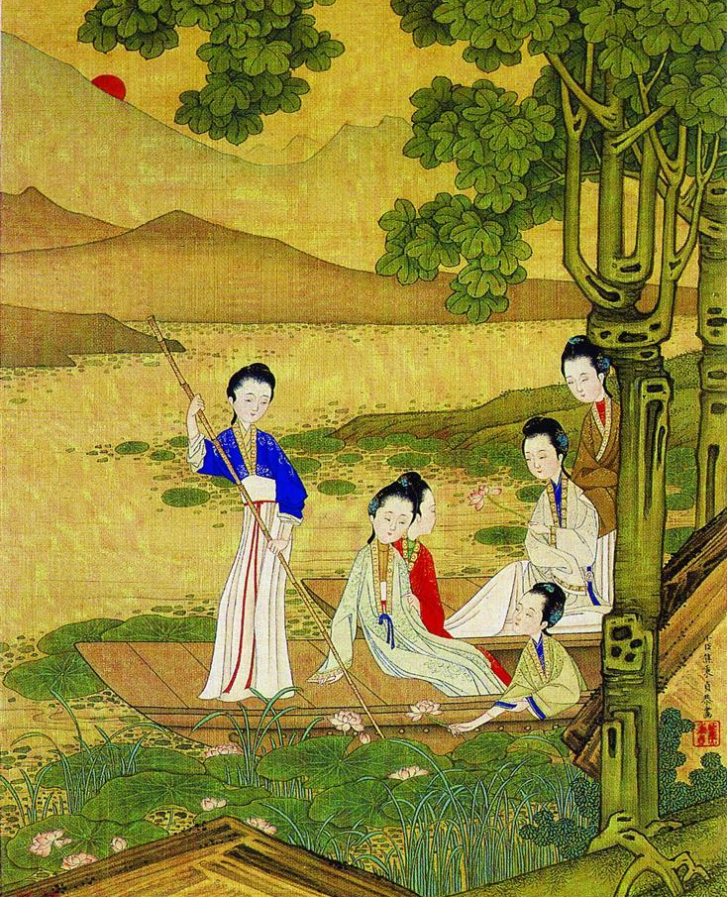
3、这篇文章写的是（ ）
A、她边划船，边欣赏池塘的美景。
B、她边划船，边欣赏荷池的美景。
C、她边散步，边欣赏池塘的美景。
4、用“——”在文中画出描写荷花的句子。
5、“在一片碧绿当中，仿佛有人撒了无数枝朱红的大字笔”中“朱红的大字笔”指的是____________
A、盛开的荷花 B、含苞欲放的荷花
- 静静有湖面上布满了碧翠欲滴的的荷叶，像是_____________________________________________
- 晚上荷花池又是另一番景象，请你展开丰富的想象，想一想，晚上荷花池会发生什么故事呢？
_______________________________________________________________________________________
参考答案

- 拔 末 映
(2)乡间，是树的天地。
(3)小河两岸 山坡上 农家小院的前后
【二】（1）一场特别的思品考试
（2）继续 特殊
（3）(1)恍然大悟(2)漫不经心(3)不理不睬
（4）校长沉默不语 校长脸色严肃 校长眉头紧皱 校长看了他一眼，脸上露出笑容 同学们的表现不同
（5）提示：品德修养要从身边的小事做起。
【三】 1.加标点
猴子走到电山坡下，看见兔子正在兴致勃勃地打洞，它歪着头看了看，不由叹了一口气：“唉！你的胆子太小了。挖这样小的洞，你只想到安全，万一你站着出来怎么办？应该挖大点，要有长远考虑，懂了吗？”
2.找近义词。 唠叨 迷惑 考虑 著名 3.解释词语。（1）勃然大怒：突然变脸大发脾气。形容人大怒的样子。
（2）兴致勃勃：形容兴趣很浓厚，情绪很高的样子。
4.找句子。
你这个笨蛋！巢口能朝上吗？应朝下，只有这样才能遮雨，懂了吗？ 或者
挖这样小的洞，你只想到安全，万一你站着出来怎么办？应该挖大点，要有长远考虑，懂了吗？” 5.道理。
说别人容易，但自己不动手，还是一事无成。 不能光动嘴皮子，重要的是实干。

